Tillsynsbegäran – information om höga naturvärden i avverkningsanmälan A 59767-2024 i Norsjö kommun

Detta dokument behandlar höga naturvärden i avverkningsanmälan A 59767-2024 i Norsjö kommun. Denna avverkningsanmälan inkom 2024-12-13 13:28:00 och omfattar 5,9 ha.

Vi begär härmed att Skogsstyrelsen fattar beslut enligt miljöbalken som säkerställer att skogens höga naturvärden bevaras samt säkerställer att EU-lagstiftning efterlevs och att artskyddsbrott förhindras. Vi önskar även ta del av de ställningstaganden och beslut som myndigheterna meddelar till följd av aktuell avverkningsanmälan och föreningens inlaga (se 34 § förvaltningslagen).

Nedan beskrivs fynd av naturvårdsarter som gjorts i det avverkningsanmälda området.

# Naturvårdsarter

I avverkningsanmälan har följande 1 naturvårdsarter hittats: blå taggsvamp (NT). Av dessa är 1 rödlistade. För rödlistade arter har rödlistekategorin angivits inom parentes.

De påträffade naturvårdsarterna är ett tydligt kvitto på att detta rör sig om en skog med höga naturvärden. I Figur 1 visas en karta över det avverkningsanmälda området, där samtliga fyndplatser för naturvårdsarter som finns registrerade på Artportalen har markerats.

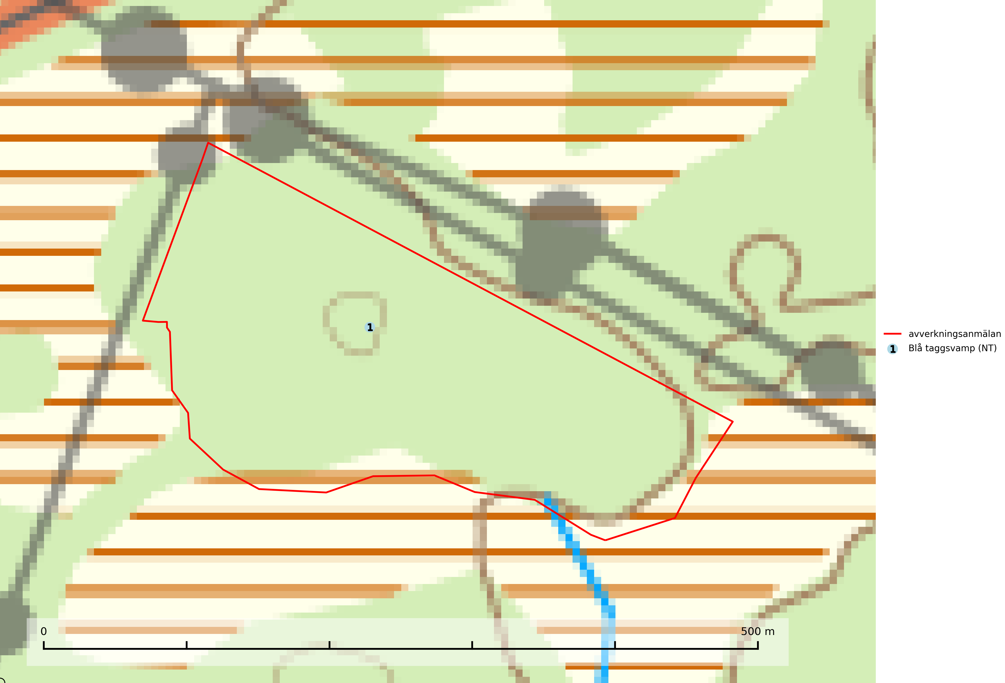

Figur 1. Fyndplatser för naturvårdsarter i det avverkningsanmälda området (röd linje). Markörer utan svart kant är placerade på fyndplatsen. Markörer med svart kant är placerade vid sidan av fyndplatsen och har ett svart streck som visar fyndplatsens exakta position. Kartans mittpunktskoordinat är N 7217160, E 716296 i SWEREF 99 TM.

**Blå taggsvamp (NT)** är en karaktärsart i såväl örtrika kalkbarrskogar som i torra sandtallskogar där det föreligger gammal skog med långvarig trädkontinuitet. Är sällsynt och mycket kravfull i södra och mellersta Sverige. Den hotas främst av skogsavverkning och tycks försvinna efter slutavverkning, markberedning och plantering. I kalkgranskogar verkar arten vara mycket känslig. Granskogar med arten bör formellt skydddas (SLU Artdatabanken, 2024; Nitare & Skogsstyrelsen, 2019).